富田林寺内町燈路に参加しました
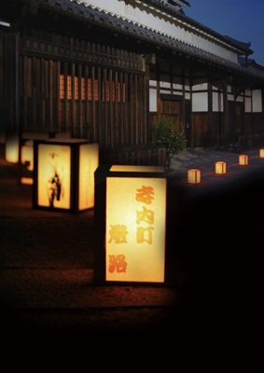

平成３０年８月２５日

「たちばな会」が例年参加している、「富田林寺内町燈路」に今年も３０基の灯籠を寺内町展望広場の付近に並べました。
現役書道部の皆さんの協力を得て５０枚の作品を灯籠に貼りました。
どの作品も味のある作品で、ろうそくの灯りに映えていました。
書道部のご協力も今年で３年目になります。いつもありがとうございます。
書道部のご家族や友人の方も作品を見に来ていただきました。
来年も参加する予定ですので是非お越しください。

この日の前日（8/24）は河南高校軟式野球部が全国大会で、
１回戦を逆転勝ちで勝利してベスト８、そしてこの日の翌日（8/26）は２回戦も突破！ （8/28）の３回戦も勝ち進む快進撃！ なんと決勝戦まで進みました。（8/29）の決勝戦は、昨年の優勝校に惜敗しましたが、本当によく頑張りました。
